

Funcionamiento del bloque motor: cilindros y alojamientos de pistones

Breve descripción:
Este componente formativo aborda fundamentos teóricos y prácticos del funcionamiento del bloque motor, cilindros y alojamientos de pistones. Explora su estructura, materiales, métodos de rectificación y ajuste de holguras, destacando el impacto en rendimiento y durabilidad. Además, analiza camisas secas y húmedas, así como técnicas de mantenimiento.
_______________________________________________________________________
Junio 2025
Tabla de contenido
Introducción 1
1. El bloque de cilindros 4
1.1. Definición y función del bloque de cilindros 4
1.2. Materiales y construcción del bloque de cilindros 5
1.3. Fallas comunes en el bloque de cilindros y su diagnóstico 8
2. Camisas de cilindros 10
2.1. Tipos de camisas de cilindro. 10
2.1.1. Camisas secas: características y aplicaciones 10
2.1.2. Camisas húmedas: ventajas y desventajas 11
2.2. Métodos de inspección y mantenimiento de camisas de cilindro 13
3. Procesos de rectificación en motores 16
3.1. Concepto y objetivos de la rectificación 16
3.2 Herramientas y equipos utilizados en la rectificación 17
3.3 Etapas del proceso de rectificación 18
3.3.1. Desmontaje y evaluación inicial 18
3.3.2. Medición y análisis de desgaste: 19
3.3.3. Técnicas de rectificación y reacondicionamiento: 20
4. Armado de pistones dentro del cilindro 23
4.1. Componentes del pistón y su función. 23
4.2. Proceso de ensamblaje de pistones y bielas 27
4.3. Métodos de instalación y ajuste de pistones 28
4.4. Pruebas de verificación del ensamblaje 29
5. Alojamiento del eje de levas 31
5.1. Función y tipos de ejes de levas 32
5.2. Procedimiento para el montaje del eje de levas 33
5.3. Ajuste y calibración del eje de levas 34
5.4. Diagnóstico y corrección de fallas en el eje de levas 35
Glosario 38
Material complementario 40
Referencias bibliográficas 41
Créditos 42

Introducción
El componente formativo “Funcionamiento del bloque motor: cilindros y alojamientos de pistones” explora los principios fundamentales del motor de combustión interna, centrándose en la estructura y función del bloque de cilindros, las camisas y el proceso de rectificación. Comprender estos elementos es clave para diagnosticar y corregir fallas en motores de gasolina y gas, garantizando su desempeño óptimo. Un mantenimiento adecuado no solo prolonga la vida útil del motor, sino que también asegura su eficiencia y confiabilidad, aspectos esenciales en el ámbito automotriz y en la industria del transporte. A lo largo de este material, el aprendiz conocerá las características de los cilindros y sus alojamientos, los tipos de camisas y su impacto en el rendimiento del motor, así como los procedimientos de rectificación y armado de pistones, todo desde una perspectiva práctica basada en los estándares del fabricante y en criterios de calidad y seguridad.
- Funcionamiento del bloque motor: cilindros y alojamientos de pistones
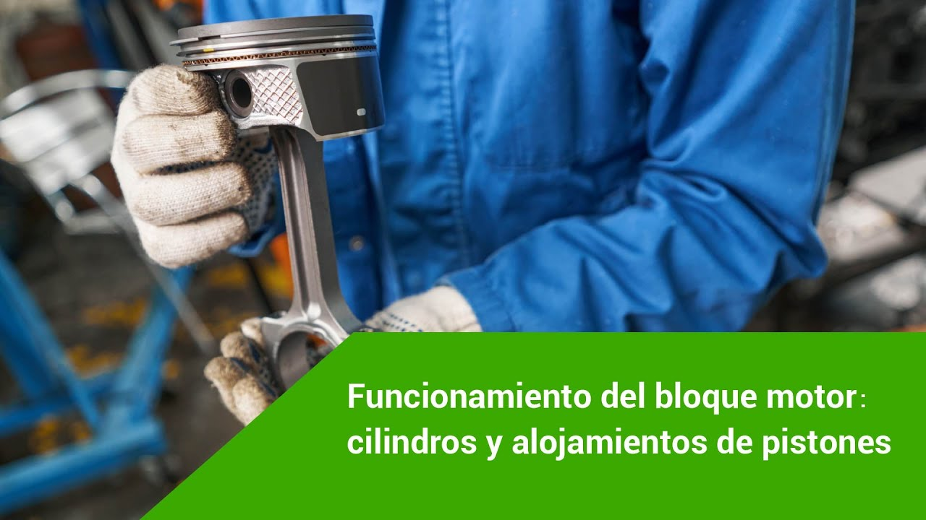

Enlace de reproducción del video
Síntesis del video: funcionamiento del bloque motor: cilindros y alojamientos de pistones.
Estimado aprendiz,
Nos complace darle la bienvenida al componente formativo “Funcionamiento del bloque motor: cilindros y alojamientos de pistones”. El motor de combustión interna a gasolina es el corazón de muchos vehículos y maquinarias. Para comprender su funcionamiento, es esencial conocer cada uno de sus componentes principales.
El bloque de cilindros es la estructura base donde se alojan los cilindros y otros elementos fundamentales. Dentro de estos cilindros se encuentran las camisas, que pueden ser secas, ajustadas directamente al bloque, o húmedas, en contacto con el sistema de refrigeración.
Cuando un motor necesita mantenimiento, pasa por distintas etapas de rectificación, un proceso que garantiza su óptimo rendimiento. Posteriormente, se realiza el armado de los pistones dentro del cilindro, asegurando un ajuste preciso para la correcta combustión y transmisión de energía.
El eje de levas, alojado en el bloque o en la culata, es clave para sincronizar la apertura y cierre de las válvulas. Finalmente, el pistón, una de las piezas más dinámicas del motor, convierte la energía de la combustión en movimiento mecánico.
Cada uno de estos componentes cumple una función esencial para el desempeño eficiente del motor.
¡Le invitamos a explorar el contenido formativo y a aplicar estos conocimientos en el análisis y mantenimiento de motores de combustión interna a gasolina!

El bloque de cilindros

1.1 Definición y función del bloque de cilindros
El bloque de cilindros, también llamado monoblock, es la pieza central de un motor de combustión interna. Su función principal es alojar los cilindros, pistones, cigüeñal y otros componentes críticos. Además, distribuye las fuerzas generadas durante la combustión, integra conductos para lubricación y refrigeración, y sirve de soporte para elementos auxiliares como la bomba de agua o el alternador (Castro, 2009). Sin esta estructura, el motor no podría mantener su integridad mecánica ni operar eficientemente.
El bloque de cilindros también cumple la función de distribuir las intensas fuerzas generadas durante la combustión, actuando como un elemento de rigidez que preserva la integridad mecánica del motor. Internamente, incorpora conductos diseñados para la circulación del aceite lubricante, crucial para la reducción de la fricción entre las partes móviles, y para el flujo del refrigerante, esencial para la regulación de la temperatura de funcionamiento del motor y la prevención del sobrecalentamiento. Asimismo, la superficie externa del bloque sirve como punto de anclaje para diversos componentes auxiliares de importancia vital, tales como la bomba de agua, la bomba de aceite, el alternador y los soportes del motor (SENA, 2012). En esencia, la solidez y la precisión del bloque de cilindros son indispensables para la operación eficiente del motor y su capacidad para resistir las exigencias de su funcionamiento.

- Definición y función del bloque de cilindros
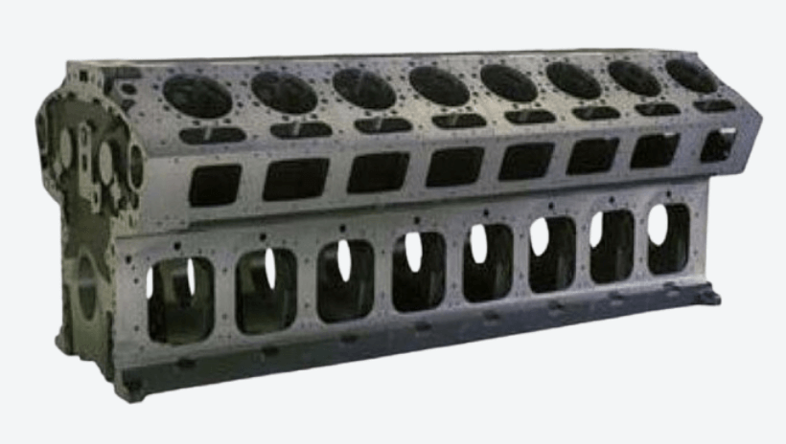

Fuente: SENA, 2025.

1.2 Materiales y construcción del bloque de cilindros
La selección del material y el método de construcción del bloque de cilindros influyen de manera significativa en el rendimiento, el peso y la durabilidad del motor. Tradicionalmente, el material predominante para la fabricación de bloques ha sido la fundición de hierro, particularmente la fundición gris con designaciones como GG-20 o GG-25 (Castro, 2009; SENA, 2012). Este material se caracteriza por una notable resistencia al desgaste y una capacidad para absorber vibraciones, lo que contribuye a un funcionamiento más silencioso.
El bloque de cilindros es la estructura principal de un motor de combustión interna, fabricada generalmente de hierro fundido o aluminio. Su función es albergar los cilindros donde se desplazan los pistones, además de proporcionar soporte para otros componentes como el cigüeñal, el árbol de levas y el sistema de refrigeración. Está diseñado con conductos internos para la circulación del refrigerante y el aceite, evitando el sobrecalentamiento y reduciendo la fricción. Puede tener distintas configuraciones según la disposición de los cilindros, como en línea, en V, lo que influye en el rendimiento y la compactación del motor.
- Bloque de hierro fundido: el bloque de hierro fundido es una estructura resistente y duradera del motor, diseñada para alojar los cilindros y otros componentes. Ofrece alta rigidez y excelente capacidad de disipación térmica, pero es más pesado que el aluminio.
- Bloques del motor de aleación de metal ligero: el bloque de motor en aleación de metal ligero, generalmente de aluminio, es más liviano que el de hierro fundido, mejorando la eficiencia y el rendimiento. Ofrece buena disipación térmica y resistencia a la corrosión, aunque requiere refuerzos para igualar la durabilidad.
- Composición del bloque de cilindros: las partes principales de un bloque de motor incluyen: cilindros, donde se mueven los pistones; camisa de agua, para disipar el calor; galería de aceite, que lubrican las piezas móviles; rodamiento del cigüeñal, que convierte el movimiento lineal en rotativo; bielas, que conectan los pistones con el cigüeñal; y tapa del bloque, que sella y protege los componentes internos.
- Cilindros en el mismo bloque: los cilindros son elementos fundamentales del bloque de motor, donde ocurre la combustión del aire y el combustible para generar energía. Están mecanizados directamente en el bloque y alojan los pistones, que se mueven en su interior. Su número y disposición determinan la configuración del motor, como en línea, en V o bóxer. Además, cuentan con recubrimientos especiales o camisas para reducir el desgaste y mejorar la refrigeración y lubricación.
Materiales predominantes
En la búsqueda de motores con menor peso y mayor eficiencia térmica, los fabricantes contemporáneos han incrementado el uso de aleaciones de aluminio (SENA, 2012). Aleaciones como la G-Al Si 12 ofrecen una reducción considerable en el peso del motor, lo que se traduce en un menor consumo de combustible y una respuesta mejorada del vehículo.
- Bloque de cilindros y sus materiales
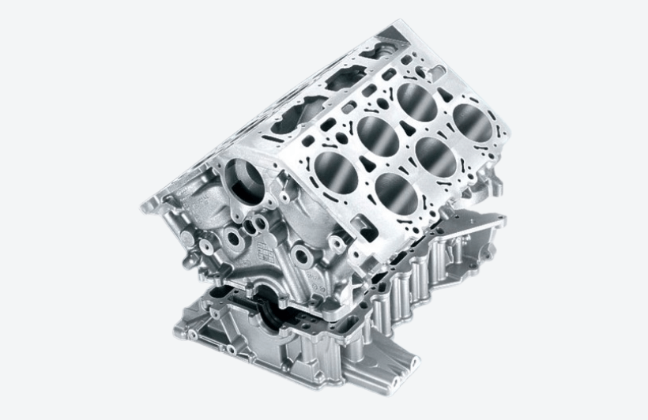
Fuente: SENA, 2025.
En cuanto a la construcción, si bien algunos diseños antiguos o de alto rendimiento pueden emplear bloques de cilindros construidos en secciones unidas mediante pernos, la práctica actual predominante es la fabricación del bloque como una única pieza fundida (monoblock) que integra los cilindros y, en muchos casos, la carcasa del cigüeñal (SENA, 2012). Esta construcción unitaria proporciona una mayor rigidez estructural y reduce el número de juntas, disminuyendo el riesgo de fugas.

- Ventaja y desventajas de los materiales del bloque de cilindros
Material | Ventajas | Desventajas
Fundición de Hierro | Alta resistencia al desgaste, buena absorción de vibraciones y menor costo. | Mayor peso, menor conductividad térmica y susceptibilidad a la oxidación.
Aleaciones de aluminio | Menor peso, mayor conductividad térmica y buena resistencia a la oxidación. | Tiene menor resistencia al desgaste, por lo que requiere camisas. Su costo puede ser potencialmente mayor.
Fuente: SENA, 2025.

1.3 Fallas comunes en el bloque de cilindros y su diagnóstico
A pesar de su diseño robusto, el bloque de cilindros puede experimentar diversas fallas a lo largo de la vida útil del motor. La identificación y el diagnóstico temprano de estas fallas son cruciales para prevenir daños mayores y reparaciones costosas.
Algunas de las fallas y métodos de detección incluyen:
- Grietas por fatiga térmica
Causa: ciclos repetidos de calentamiento/enfriamiento.
Diagnóstico: líquidos penetrantes fluorescentes o termografía infrarroja.
- Deformación de bancadas
Síntoma: desalineación >0.1 mm en soportes de cigüeñal.
Verificación: uso de regla de precisión clase 0 (±0.02 mm).

- Termografía de puntos críticos en el bloque
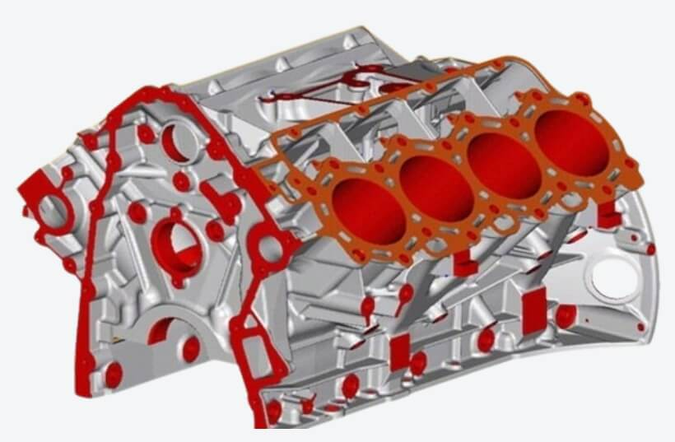
Fuente. SENA, 2025

Camisas de cilindros
En los bloques de cilindros fabricados con aleaciones se emplean camisas de cilindro. Estas son piezas cilíndricas de material con mayor resistencia al desgaste que se insertan dentro del bloque para constituir la superficie de deslizamiento del pistón (SENA, 2012).

2.1. Tipos de camisas de cilindro.
Existen principalmente dos tipos de camisas de cilindro, cada una con atributos y aplicaciones particulares:

2.1.1. Camisas secas: características y aplicaciones
Las camisas secas, también conocidas como sleeves o liners, son tubos delgados de material resistente que se insertan a presión en el bloque de cilindros. Su característica principal radica en que no establece contacto directo con el refrigerante del motor (SENA, 2012). La transferencia de calor desde la camisa hacia el refrigerante se efectúa a través del material del bloque.
- Material: acero centrifugado GGG-60.
- Instalación: ajuste por interferencia de 0.05-0.08 mm (requiere precalentamiento a 200 ºC).
Camisas secas
La camisa seca es un revestimiento desmontable dentro del cilindro, sin contacto directo con el refrigerante. Protege contra el desgaste, facilita reparaciones y mejora la disipación del calor, asegurando mayor durabilidad y eficiencia en el motor.

- Corte transversal de bloque con camisa seca
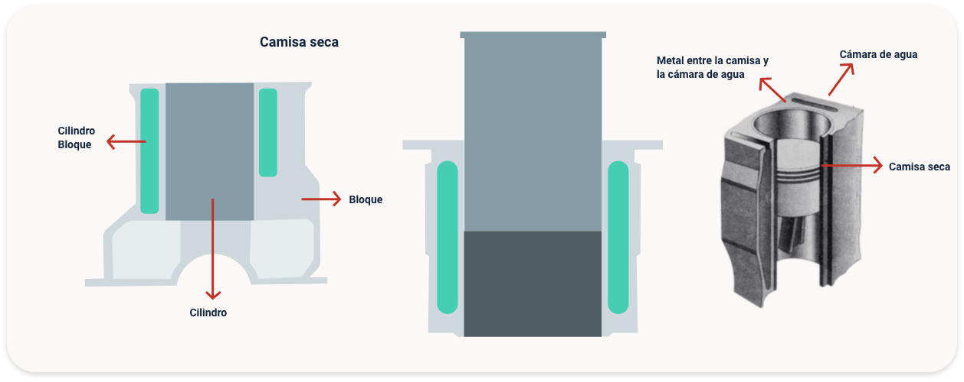
Fuente: SENA, 2025.

2.1.2. Camisas húmedas: ventajas y desventajas
Las camisas húmedas están diseñadas para establecer contacto directo con el refrigerante del motor en su superficie exterior (SENA, 2012). Esta característica permite una transferencia de calor más eficiente desde el cilindro hacia el refrigerante, lo que contribuye a una mejor refrigeración del motor.
- Sellado: anillos de nitrilo (NBR) con resistencia a 150 °C.
- Ventaja: reducción de temperatura en zona de combustión hasta 15 % (Nguyen et al., 2019).
Camisa húmeda
La camisa húmeda es un revestimiento cilíndrico en contacto directo con el refrigerante, mejorando la disipación de calor. Se instala en el bloque del motor con sellos para evitar fugas y facilitar el mantenimiento.
- Corte de bloque con camisa húmeda y circulación de refrigerante
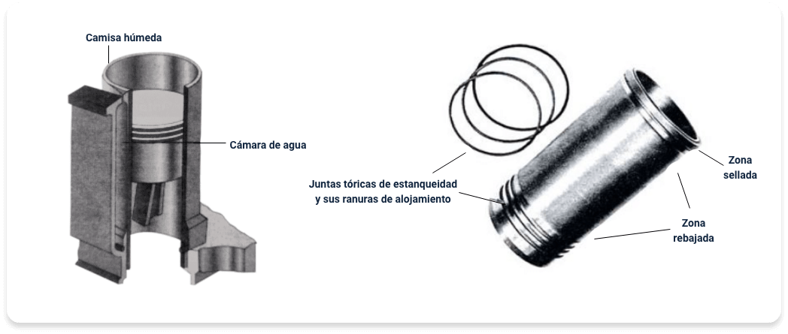
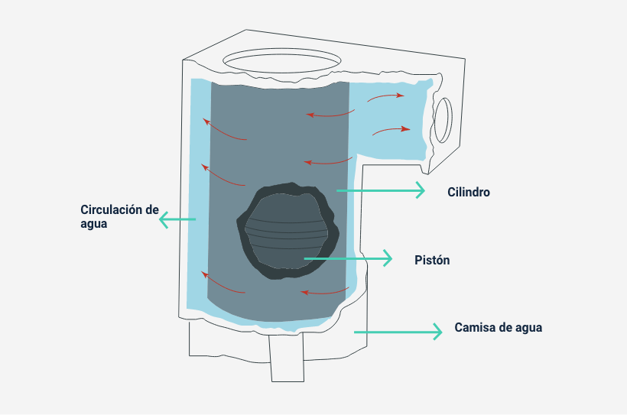
Fuente. SENA, 2025
- Comparación entre camisas secas y húmedas
Característica | Camisas secas | Camisas húmedas
Contacto con refrigerante | No | Si
Transferencia de calor | Indirecta (a través del bloque) | Directa
Sellado | Ajuste por interferencia en el bloque | Sellos en los extremos
Complejidad de instalación | Moderada | Mayor
Riesgo de fugas | Menor | Mayor
Aplicaciones comunes | Bloques de aluminio, rectificaciones | Motores de servicio pesados
Fuente: SENA, 2025.

2.2. Métodos de inspección y mantenimiento de camisas de cilindro
La inspección y el mantenimiento de las camisas de cilindro son críticos para garantizar la eficiencia del motor y prevenir fallas prematuras.
Inspección visual
Es el primer paso para evaluar el estado de las camisas de cilindro.
Durante este proceso, se examina minuciosamente la superficie interior en busca de desgaste excesivo, rayaduras profundas (superiores a 0.1 mm), grietas o corrosión, utilizando herramientas como lupas de aumento 10X (según ISO 14993:2018) y endoscopios de 5 mm para áreas de difícil acceso.
En camisas húmedas, se inspeccionan adicionalmente los sellos de goma para detectar agrietamientos o deformaciones, empleando luz UV para identificar microfisuras no visibles a simple vista.

Medición dimensional
Es clave para cuantificar el desgaste.
Con instrumentos como micrómetros triflautados y comparadores de interiores, se miden parámetros como el ovalamiento (tolerancia máxima de 0.03 mm en motores gasolina, según SAE J1227) y la conicidad (límite de 0.05 mm por ISO 12179:2020).
Las mediciones se realizan en tres alturas (superior, media e inferior) y dos ejes (X/Y), comparando los resultados con las especificaciones del fabricante.
Pruebas de fuga para camisas húmedas
Se aplican 3 bar de presión al sistema de refrigeración durante 15 minutos (norma ISO 11486:2017) o se usan kits de detección de hidrocarburos en el refrigerante (límite: <40 ppm).
Indicadores como emulsión de aceite-refrigerante o pérdida de presión superior al 10 % en 5 minutos señalan fallas en los sellos, requiriendo acción inmediata.
Reemplazo de camisas: varía según el tipo
Las camisas secas se extraen con herramientas hidráulicas (como el extractor OTC 1122) tras calentar el bloque a 150 °C para facilitar la operación, y se instalan con un ajuste por interferencia de 0.05-0.08 mm (ASTM B94).
En camisas húmedas, se usan juntas tóricas de EPDM resistentes a 140 °C y se aplica un torque de 25-30 Nm en pernos, seguido de una prueba de presión de 2.5 bar para verificar estanqueidad.
Es crítico evitar reutilizar sellos o forzar ajustes, ya que esto reduce hasta un 30 % la vida útil del motor (Nguyen et al., 2021). Estos procedimientos, respaldados por normas internacionales, garantizan precisión y confiabilidad en el mantenimiento.

Procesos de rectificación en motores

3.1. Concepto y objetivos de la rectificación
La rectificación consiste en un proceso de mecanizado de precisión que restaura la geometría original de los cilindros, afectados por desgaste, deformación o daños durante el funcionamiento del motor (SENA, 2012). El objetivo es devolver los cilindros a sus dimensiones y forma cilíndrica, dentro de las tolerancias de fabricación establecidas, con el fin de:
- Restaurar la compresión: una superficie de cilindro uniforme permite que los anillos del pistón sellen correctamente, evitando pérdidas de compresión que afecten la potencia y eficiencia.
- Asegurar un sellado óptimo: una superficie lisa facilita el correcto asentamiento de los anillos, previniendo fugas de gases y el ingreso de aceite.
- Optimizar la lubricación: el proceso de bruñido posterior genera microsurcos que retienen una fina capa de aceite, reduciendo la fricción y prolongando la vida de los componentes.
- Eliminar imperfecciones: se suprimen rayaduras, ovalamientos y conicidades, garantizando la uniformidad del cilindro.
- Preparar para pistones sobredimensionados: en casos de rectificación con sobremedida, se utilizan pistones adaptados para mantener el ajuste correcto.

- Análisis de desgaste y deformaciones en cilindros: parámetros críticos para rectificación

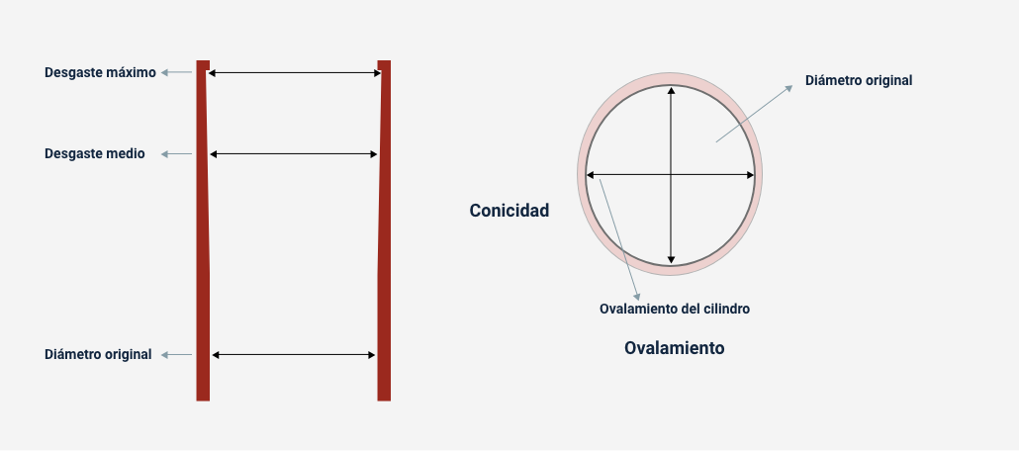
Fuente: SENA, 2025.

3.2 Herramientas y equipos utilizados en la rectificación
El éxito del proceso depende del uso de equipos de alta precisión, tales como:
- Rectificadora de cilindros: máquina principal que, mediante una herramienta de corte rotativa, remueve material de la pared interna hasta alcanzar la dimensión deseada. Existen modelos manuales y de Control Numérico Computarizado (CNC) (SENA, 2012).
- Micrómetro y comparador de interiores: instrumentos esenciales para medir el diámetro interior del cilindro antes, durante y después del mecanizado, asegurando que se cumplan las tolerancias de fabricación.
- Bruñidora: equipo utilizado para realizar el bruñido, generando microsurcos en la superficie que mejoran la retención del aceite lubricante.

3.3 Etapas del proceso de rectificación
El procedimiento se desarrolla en tres etapas secuenciales:

3.3.1. Desmontaje y evaluación inicial
Antes de cualquier intervención, se debe desmontar cuidadosamente el bloque del motor y realizar una limpieza exhaustiva de la zona de los cilindros. Esta etapa inicial es fundamental para una correcta evaluación del estado de los cilindros (procedimiento de rectificación, sf).
- Desmontaje: se retiran cuidadosamente los componentes que impiden la inspección y el mecanizado, como pistones, bielas y pernos de bancada.
- Limpieza: la superficie del cilindro se limpia con solventes y cepillos no abrasivos para eliminar residuos de aceite, carbón o refrigerante.
- Inspección visual: se evalúa el estado del cilindro, identificando rayaduras profundas, picaduras u otras anomalías en la zona crítica de los anillos.

- Bloque motor en etapa de inspección previa
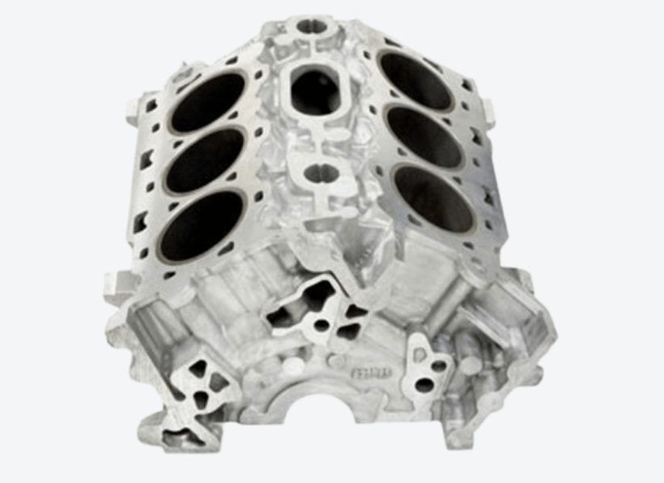
Fuente: SENA, 2025.

3.3.2. Medición y análisis de desgaste:
Una vez que el bloque ha sido desmontado y limpiado, es momento de realizar una medición exhaustiva de los cilindros para determinar la magnitud y la forma del desgaste (SENA, 2012). El procedimiento estándar incluye:
- Medición del diámetro del cilindro: se utilizan micrómetro y comparador en puntos estratégicos (superior, medio e inferior) y en orientaciones perpendiculares para determinar la uniformidad.
- Análisis del desgaste: se compara la medición obtenida con las especificaciones del fabricante, identificando conicidad y ovalamiento. Se determina la cantidad de material a remover.
- Selección de la sobremedida: según el análisis, se define la sobremedida (incrementos comunes de 0,25 mm, 0,50 mm, 0,75 mm o 1,00 mm) que permita eliminar imperfecciones sin comprometer la integridad de la pared.
- Puntos de medición de diámetro interior en cilindro
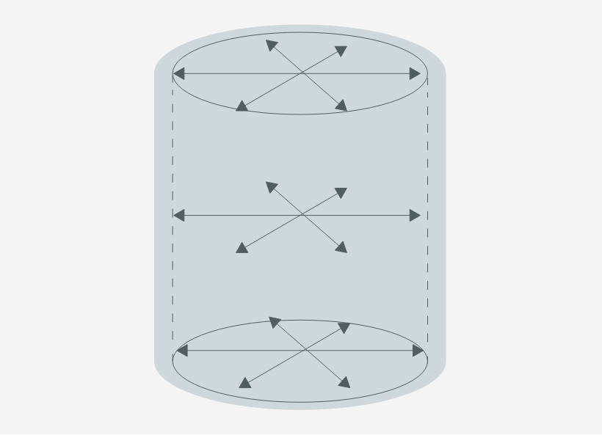
Fuente: SENA, 2025.

3.3.3. Técnicas de rectificación y reacondicionamiento:
- Rectificado (Boring): la rectificadora remueve capas de material en pasadas sucesivas para alcanzar la sobremedida seleccionada. Es fundamental garantizar la alineación correcta del bloque para mantener la perpendicularidad del cilindro.
- Bruñido (Honing): posterior al rectificado, se emplea la bruñidora para generar microsurcos cruzados en la superficie. Estos surcos mejoran la retención de aceite, disminuyendo la fricción y optimizando el sellado.
Procedimiento de rectificación
La rectificación es un proceso mecánico que consiste en restaurar las superficies de las piezas del motor que han sufrido desgaste o deformación debido al uso. Se realiza en componentes clave como los cilindros, el cigüeñal, la culata y las válvulas. Este proceso sirve para recuperar la geometría original de las piezas del motor; elimina deformaciones y desgastes, permitiendo un mejor sellado y ajuste; mejora la eficiencia y el rendimiento del motor, reduciendo el consumo de aceite y combustible; y por último prolonga la vida útil del motor al devolverle sus especificaciones originales.
- Inspección del motor: se desmonta y evalúa el desgaste de sus componentes.
- Rectificación de cilindros: el proceso es el siguiente:
  - Alesado: se agranda el diámetro de los cilindros con una máquina rectificadora.
  - Bruñido: se realiza un acabado con piedra abrasiva para mejorar la adherencia del aceite.
  - Medición final: se verifica que el diámetro sea uniforme y dentro de tolerancias.
- Rectificación del cigüeñal: mecanizado de los apoyos del cigüeñal para restaurar su alineación.
- Rectificación de la culata: planifica la culata y se rectifican las válvulas para asegurar un buen sellado.
- Montaje y ajuste: ensamble las piezas rectificadas con nuevos componentes, como anillos y cojinetes.
- Prueba final: verificación del sellado y la eficiencia del motor antes de su instalación.

- Proceso de acabado superficial por bruñido en cilindro
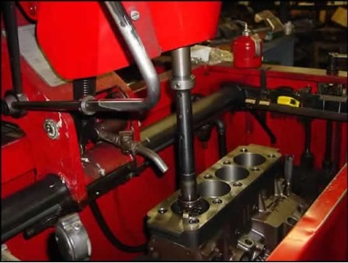

Fuente: SENA, 2025.

Armado de pistones dentro del cilindro
Una vez que los cilindros han sido rectificados y bruñidos o en motores nuevos, se procede al ensamblaje de los pistones.

4.1. Componentes del pistón y su función.
El pistón cumple roles críticos dentro del cilindro. Entre sus componentes se encuentran:
- Cabeza del pistón: recibe la presión de la combustión y transfiere la fuerza a la biela.
- Cuerpo o falda: se desliza dentro del cilindro; su diseño influye en la suavidad del movimiento y la reducción de desgaste.
- Ranuras para anillos: alojan los anillos de compresión (para sellar la cámara de combustión) y el anillo de control de aceite (para regular la lubricación).
- Bulón o pasador: conecta el pistón a la biela, permitiendo el movimiento articulado.
- Biela: transforma el movimiento lineal del pistón en rotación del cigüeñal (Redondo, 2021).
El pistón
El pistón es una pieza fundamental en los motores de combustión interna, su correcto funcionamiento es clave para la potencia, eficiencia y durabilidad del motor.
- ¿Qué es un pistón?: un pistón es un componente cilíndrico móvil dentro del motor de combustión interna. Su función principal es recibir la presión generada por la combustión del aire y combustible, transformándola en movimiento mecánico. Se desliza dentro del cilindro, transmitiendo fuerza al cigüeñal a través de la biela. Está diseñado para soportar altas temperaturas y presiones, garantizando un funcionamiento eficiente del motor.
- Partes de un pistón:
  - Anillo superior de compresión: sella la cámara de combustión y evita fugas de gases.
  - Anillo secundario de compresión: refuerza el sellado y ayuda a eliminar el exceso de aceite.
  - Anillo de aceite: controla la lubricación en las paredes del cilindro y reduce el consumo de aceite.
  - Cabeza del pistón: zona superior que soporta la presión y el calor de la combustión.
  - Falda: parte inferior que mantiene la estabilidad dentro del cilindro.
  - Segmentos o aros: garantizan el sellado de la cámara de combustión.
  - Perno de pistón: conecta el pistón con la biela y permite el movimiento.
  - Ranuras: espacios para alojar los segmentos.
  - Tapa de biela: función principal es sujetar el muñón del cigüeñal, permitiendo el movimiento rotativo de la biela.
- Esfuerzo de un pistón:
  - Un pistón soporta aproximadamente temperaturas mayores a los 2 mil grados centígrados.
  - Soportan 1,8 toneladas de presión, que equivalen a 1.835,49 KG de fuerza.
  - Por cada vuelta que da el cigüeñal del motor, el pistón recorre una distancia que es igual a dos veces la carrera, en un motor convencional la velocidad media del pistón suele estar entre 10 y 20 metros por segundo.
- Innovaciones en pistones: las innovaciones en pistones han mejorado su rendimiento, eficiencia y durabilidad, entre estas tenemos:
  - Pistones de aleaciones avanzadas: uso de materiales como aluminio forjado y recubrimientos cerámicos para reducir peso y mejorar la disipación de calor.
  - Diseños de baja fricción: superficies con recubrimientos especiales (grafito, DLC) que minimizan la fricción y el desgaste.
  - Estructuras reforzadas: geometrías optimizadas para soportar mayores cargas en motores de alto rendimiento.
  - Pistones con refrigeración interna: canales internos para la circulación de aceite que reducen la temperatura de trabajo.
  - Tecnología de pistón asimétrico: diseños que reducen el contacto con la pared del cilindro, disminuyendo pérdidas por fricción y mejorando la eficiencia del motor.
Tipos de pistones
Existen diversos tipos de pistones, diseñados según la aplicación y el rendimiento del motor. Su clasificación se basa en la forma de la cabeza, el material de fabricación y la presencia de tecnologías avanzadas, como refrigeración interna o recubrimientos especiales. La elección del pistón adecuado influye en la eficiencia, potencia y durabilidad del motor.
- Pistones planos: el pistón plano tiene una corona sin elevaciones ni depresiones, lo que proporciona una combustión eficiente. Se usa en motores de alto rendimiento y bajo consumo. Su diseño reduce puntos calientes y mejora la relación de compresión sin interferencias.
- Pistones abombados: el pistón abombado tiene una corona elevada que aumenta la relación de compresión, mejorando la eficiencia térmica y la potencia del motor. Se usa en motores de alto rendimiento y combustión optimizada, ayudando a dirigir la mezcla aire-combustible.
- Pistón cóncavo: el pistón cóncavo tiene una corona hundida que mejora la mezcla y combustión del aire-combustible. Se usa en motores diésel y de alto torque, reduciendo la detonación y mejorando la eficiencia térmica. Su diseño favorece la turbulencia y optimiza la combustión.
- Pistón de cabeza tronco-cónica: los pistones de cabeza tronco-cónica tienen una corona con forma de cono truncado, mejorando la mezcla aire-combustible y la eficiencia de combustión. Se utilizan en motores de alto rendimiento, optimizando el flujo de gases y reduciendo el riesgo de detonación
- Pistón asimétrico: el pistón asimétrico reduce la fricción y mejora la eficiencia al minimizar el contacto con la pared del cilindro. Su diseño optimiza el rendimiento y disminuye el desgaste, siendo ideal para motores de alto desempeño.
- Pistones refrigerados: los pistones refrigerados tienen canales internos para la circulación de aceite, disipando el calor y evitando sobrecalentamiento. Mejoran la eficiencia térmica, reducen el desgaste y aumentan la durabilidad en motores de alto rendimiento y alta exigencia térmica.
- Esquema del pistón y sus componentes principales
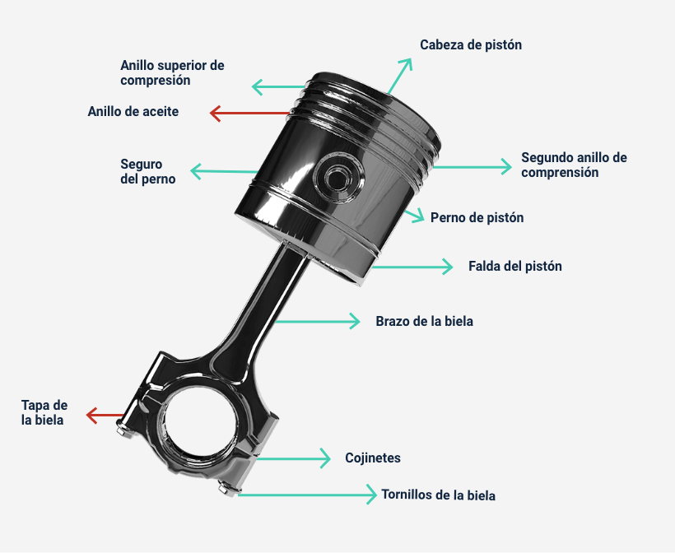
Fuente: SENA, 2025.

4.2. Proceso de ensamblaje de pistones y bielas
El ensamblaje se realiza con precisión para evitar daños:
- Orientación: se debe alinear correctamente el pistón y la biela, utilizando las marcas de referencia indicadas por el fabricante.
- Instalación del bulón: se inserta el bulón de acuerdo con el diseño (ajuste a presión o mediante circlips) utilizando herramientas específicas para evitar golpes.
- Colocación de los anillos: con ayuda de alicates especiales, se instalan los anillos en sus ranuras, cuidando que las aberturas (gaps) queden desfasadas conforme a lo especificado.
- Orientación correcta del pistón, la biela y uso de alicates para anillos
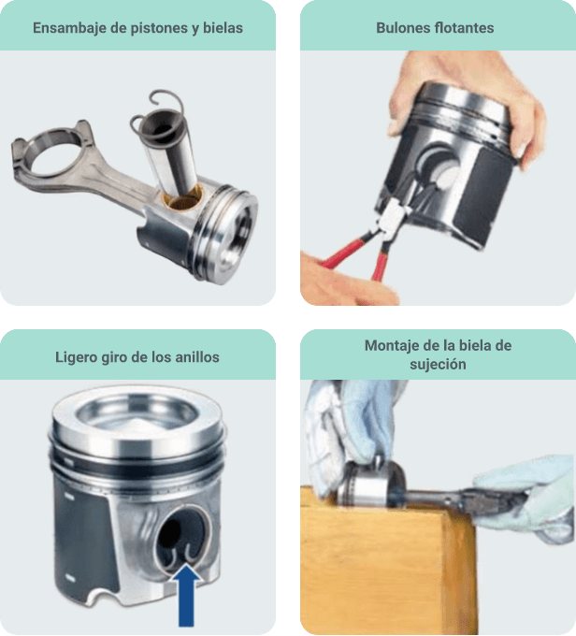
Fuente: SENA, 2025.

4.3. Métodos de instalación y ajuste de pistones
El montaje de los pistones en el cilindro sigue estos pasos:
- Lubricación: se aplica aceite de motor en las paredes del cilindro, en los pistones y anillos para facilitar el deslizamiento.
- Compresión de los anillos: utilizando un compresor de anillos, se reduce el diámetro exterior de los anillos para su fácil inserción.
- Inserción del pistón: se introduce cuidadosamente el pistón en el cilindro, asegurando la correcta orientación de la biela.
- Conexión con el cigüeñal: se conecta la biela al muñón del cigüeñal, instalando cojinetes y apretando pernos o tuercas según el torque especificado.
- Verificación del movimiento: se comprueba que el pistón se desplace sin obstáculos.
- Uso del compresor de los anillos e inserción del pistón
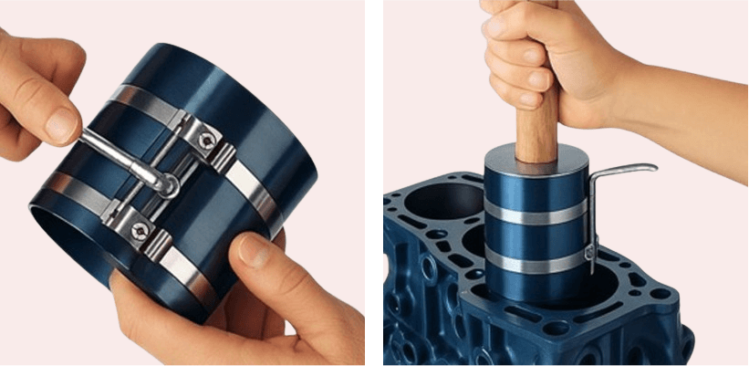
Fuente: SENA, 2025.

4.4. Pruebas de verificación del ensamblaje
Tras el ensamblaje se realizan pruebas para confirmar la correcta instalación:
- Prueba de compresión: con la culata ensamblada, se mide la presión en cada cilindro para confirmar que se encuentra dentro de los rangos especificados.
- Inspección visual: se utiliza un endoscopio para verificar que no existan daños en las paredes del cilindro ni en la cabeza del pistón.
- Prueba de fugas (Cylinder Leak-Down Test): se introduce aire comprimido en el cilindro para identificar posibles fugas que indiquen un sellado deficiente.

Alojamiento del eje de levas
El eje de levas regula la apertura y cierre de las válvulas, coordinando su acción con el movimiento de los pistones. Su correcto montaje y ajuste son esenciales para el desempeño del motor.
Es un eje mecanizado que controla la apertura y cierre de las válvulas de admisión y escape en un motor de combustión interna. Su diseño incluye una serie de levas (protuberancias o lóbulos) distribuidas a lo largo del eje, que empujan los taqués, balancines o directamente las válvulas para permitir el ingreso de la mezcla de aire y combustible y la expulsión de los gases quemados.
Componentes
- Muñones de apoyo: los árboles de levas suelen tener entre dos y cuatro de estos muñones de hierro macizo.
- Tronco: es la barra que conecta a los extremos del árbol de levas mediante engranajes.
- Levas: abren o cierran el árbol de levas en función de las necesidades de la combustión. Dependen de rampa, cresta y calado que vista.
- Piñón de accionamiento del distribuidor: sirve para conectar el distribuidor y poder mantener el ritmo del árbol de levas.
Alojamiento del eje de levas
El eje de levas se ubica en diferentes partes del motor según su diseño. En motores OHV (Overhead Valve - Válvulas en culata), está dentro del bloque, cerca del cigüeñal. En motores OHC (Overhead Camshaft - árbol de levas en cabeza) y DOHC (Double Overhead Camshaft - doble árbol de levas en cabeza), se encuentra en la culata, sobre las válvulas. Su posición permite controlar la apertura y cierre de las válvulas mediante levas, coordinando el flujo de aire y combustible para la combustión eficiente del motor.
Alojamiento para los ejes balanceadores
El alojamiento de los ejes balanceadores es la estructura dentro del bloque del motor donde se montan estos ejes para reducir vibraciones. Generalmente, están ubicados en la parte inferior del bloque, paralelos al cigüeñal, y giran en sentido opuesto para equilibrar las fuerzas inerciales del motor. Su correcto alineamiento y lubricación son esenciales para el rendimiento y durabilidad del motor, evitando desgaste prematuro y vibraciones excesivas.
Pernos y espárragos para la culata
Los pernos y espárragos de culata aseguran la unión firme entre la culata y el bloque del motor, soportando altas temperaturas y presiones de combustión. Los pernos se enroscan directamente en el bloque, mientras que los espárragos se fijan primero al bloque y luego se ajusta la culata con tuercas. Ambos evitan fugas de gases y líquidos, manteniendo la estanqueidad. Su correcta instalación y torque son fundamentales para evitar deformaciones y garantizar el rendimiento del motor.

5.1. Función y tipos de ejes de levas
El eje de levas controla el tiempo y la duración de la apertura de las válvulas mediante lóbulos con perfiles específicos. Se presentan dos configuraciones principales (SENA, 2012):
- OHV (Overhead Valve): ubicado en el bloque del motor, transmite el movimiento a las válvulas mediante varillas y balancines.
- OHC (Overhead Camshaft): situado en la culata, actúa directamente sobre las válvulas o mediante balancines cortos. En motores modernos, la configuración DOHC (Double Overhead Camshaft) utiliza dos ejes para una mayor precisión.
- Esquema comparativo de configuraciones OHV y OHC
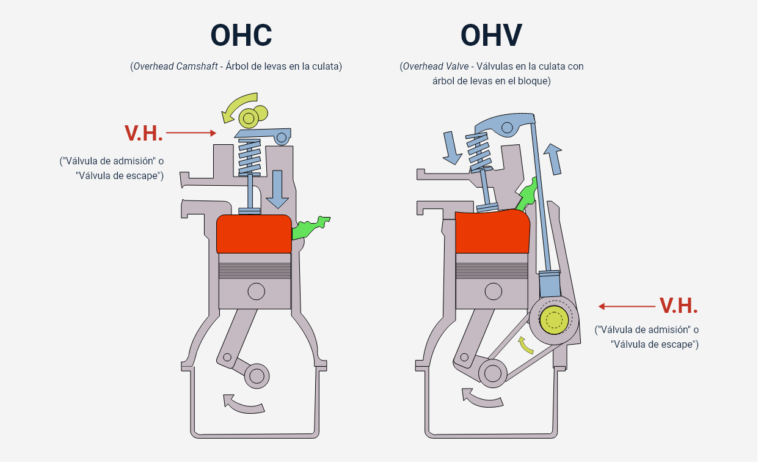
Fuente: SENA, 2025.

5.2. Procedimiento para el montaje del eje de levas
El montaje del eje de levas requiere seguir pasos específicos, independientemente del diseño:
- Inspección de componentes: se revisan visualmente el eje, los cojinetes y los seguidores de válvula en busca de desgaste o daños.
- Lubricación: se aplica aceite o grasa específica en los cojinetes y lóbulos para asegurar un montaje sin fricción.
- Alineación de marcas de distribución: se alinean las marcas en el eje de levas y en el cigüeñal para garantizar la sincronización de la apertura de válvulas.
- Instalación del eje: se coloca el eje en sus alojamientos, verificando el asentamiento correcto de los cojinetes.
- Fijación de soportes y sistema de accionamiento: en motores OHC, se instalan las tapas de cojinete y se conecta la correa, cadena o engranajes que sincronizan el movimiento.
- Alineación de marcas de distribución e instalación del eje de levas
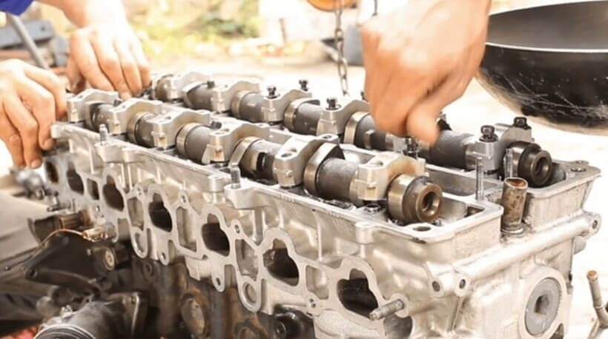
Fuente: SENA, 2025.

5.3. Ajuste y calibración del eje de levas
Posterior al montaje se realizan ajustes para asegurar un funcionamiento óptimo:
- Verificación del juego axial: con un reloj comparador se mide el movimiento longitudinal del eje, asegurando que se encuentre dentro de las tolerancias.
- Ajuste del juego de válvulas: se regula el espacio entre los seguidores y las válvulas utilizando tornillos de ajuste, calzas o taqués hidráulicos.
- Verificación de la sincronización: se comprueba el ángulo de apertura de las válvulas respecto al cigüeñal, utilizando herramientas de precisión o software especializado.

5.4. Diagnóstico y corrección de fallas en el eje de levas
Es fundamental identificar y corregir las fallas que puedan presentarse:
- Desgaste de lóbulos: se detecta mediante inspección visual o medición; un desgaste excesivo puede requerir rectificación o reemplazo.
- Desgaste de cojinetes: un juego excesivo en los cojinetes se asocia a ruidos y a una lubricación deficiente, por lo que su reemplazo es necesario.
- Ruidos anormales: son indicativos de problemas en el sistema de distribución, como tensión incorrecta o desgaste en los componentes.
- Rotura del eje: aunque poco frecuente, la ruptura se manifiesta con fallos súbitos en la sincronización y ruidos metálicos intensos, lo que obliga al reemplazo del componente.
Síntesis
A continuación, se presenta una visión general del componente formativo “Funcionamiento del bloque motor: cilindros y alojamientos de pistones". En este módulo se ofrece un análisis profundo de la estructura y funcionamiento del motor, abarcando desde la definición y función del bloque de cilindros y la selección de materiales, hasta el diagnóstico de fallas comunes. Se examinan detalladamente las camisas de cilindro, tanto secas como húmedas, destacando sus características, aplicaciones y métodos de mantenimiento. Además, se exploran los procesos de rectificación, que incluyen el desmontaje, la medición del desgaste y las técnicas de mecanizado y bruñido, fundamentales para restaurar la geometría original del cilindro y optimizar la lubricación. El componente también aborda el armado de pistones, describiendo la correcta instalación, ajuste y verificación del ensamblaje, así como el montaje y calibración del eje de levas, pieza clave en la sincronización de la apertura y cierre de las válvulas. Este análisis integral, que combina fundamentos teóricos y procedimientos prácticos, está orientado a garantizar el rendimiento, la durabilidad y la eficiencia del motor, promoviendo el mantenimiento preventivo y la corrección oportuna de fallas.
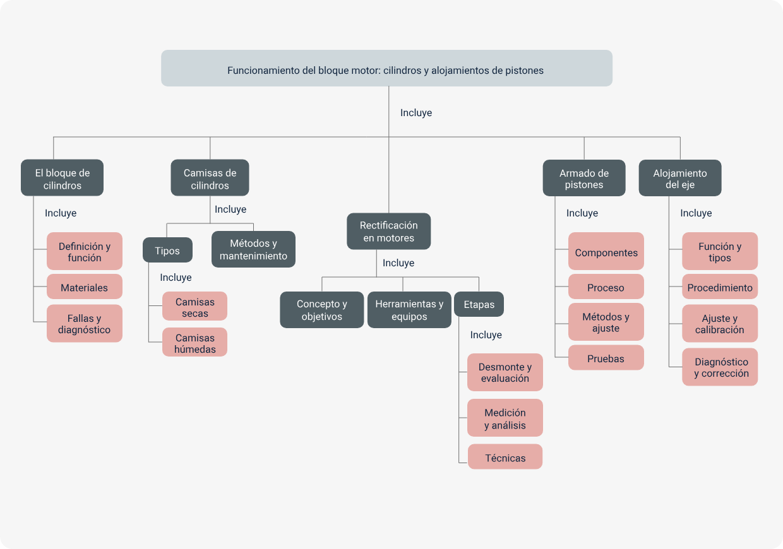

Glosario
Anillo de compresión: anillo de metal en el pistón que sella la cámara de combustión, evitando fugas.
Anillo de control de aceite: anillo en el pistón que regula la cantidad de aceite en la pared del cilindro.
Biela: elemento que conecta el pistón con el cigüeñal, transformando movimiento lineal en rotación.
Bloque de cilindros: estructura principal que alberga cilindros, pistones y otros componentes del motor.
Bruñido: proceso que genera microsurcos en la superficie del cilindro para retener aceite lubricante.
Camisa de cilindro: tubos insertados en el bloque para formar la superficie de deslizamiento del pistón.
Cilindro: cavidad en el bloque donde se mueve el pistón y ocurre la combustión.
Compresión: proceso de aumento de presión en la cámara de combustión producido por el pistón.
Culata: parte superior del bloque del motor que sella los cilindros y aloja las válvulas y, en algunos motores, las bujías; esencial para el cierre de la cámara de combustión.
Eje de levas: componente que regula la apertura y cierre de válvulas en sincronía con el motor.
Micrómetro: instrumento de medición de alta precisión para determinar dimensiones interiores en motores.
Pistón: elemento móvil que transforma la combustión en movimiento mecánico dentro del cilindro.
Rectificación: proceso de mecanizado para restaurar la forma y dimensiones originales del cilindro.
Sobremedida: incremento del diámetro del cilindro para eliminar desgaste excesivo y mejorar sellado.
Válvulas: dispositivos ubicados en la culata que regulan la entrada de mezcla aire-combustible y la salida de gases de escape en cada ciclo del motor.

Material complementario
Tema | Referencia APA del material | Tipo de material (Video, capítulo de libro, artículo, otro) | Enlace del Recurso o Archivo del documento o material
Descripción y funcionamiento del motor de combustión interna a gasolina bloques y pistones | SENA. (2012). Proceso de rectificación y reacondicionamiento de motores. SENA. | Video | https://www.youtube.com/watch?v=23ccsGRPfVQ
El bloque de cilindros | Sonco, A. (2000). Bloque de cilindros [Video]. YouTube. | Video | https://www.youtube.com/watch?v=Rz0W8e4YaHk
El pistón | Tenango-Pirin, O. (2020). Análisis termoestructural de un pistón de motor de combustión interna con recubrimiento térmico. Instituto de Ingeniería y Tecnología. | Capítulo / Artículo | https://cathi.uacj.mx/bitstream/handle/20.500.11961/15153/Analisis%20termoestructural%20de%20un%20piston.pdf?sequence=1&isAllowed=y

Referencias bibliográficas
ASTM International. (2019). ASTM B94-19: Standard specification for copper-alloy die castings. ASTM.
Castro, G. (2009). Ciencia de materiales para ingeniería: Fundiciones. Departamento de Ingeniería Mecánica, FIUBA.
ISO. (2020). ISO 12179: Geometrical product specifications (GPS)—Surface texture: Profile method—Calibration of contact (stylus) instruments. https://www.iso.org/standard/72758.html ISO
Nguyen, T., Smith, J., & García, R. (2019). Thermal performance analysis of wet cylinder liners in internal combustion engines. SAE Technical Paper, 2019-01-2356. https://doi.org/10.4271/2019-01-2356
Redondo, L. (2021). Diseño y análisis de componentes críticos en motores: Pistones y bielas. Ingeniería Mecánica Aplicada, 15(3), 45-62.
SAE International. (2018). J1227: Standard for cylinder bore wear measurement in gasoline engines. SAE.
SENA. (2012). Procesos de rectificación en motores de combustión interna. Servicio Nacional de Aprendizaje.

Créditos
Nombre | Cargo | Centro de Formación y Regional
Milady Tatiana Villamil Castellanos | Responsable del Ecosistema de Recursos Educativos Digitales (RED) | Dirección general
Miguel de Jesús Paredes Maestre | Responsable de Línea de producción | Centro de Comercio y Servicios - Regional Atlántico.
Carlos Erwin Abello Rubiano | Experto temático
Heydy Cristina González García | Evaluadora instruccional | Centro de Comercio y Servicios - Regional Atlántico.
Jair Coll | Evaluador instruccional | Centro de Comercio y Servicios - Regional Atlántico.
Andrés Felipe Herrera | Diseñador web | Centro de Comercio y Servicios - Regional Atlántico.
Fabio Foncesa Arguelles | Desarrollador full stack junior | Centro de Comercio y Servicios - Regional Atlántico.
Nelson Ivan Vera Briceño | Animador y productor audiovisual | Centro de Comercio y Servicios - Regional Atlántico.
María Fernanda Morales Angulo | Evaluador de contenidos inclusivos y accesibles | Centro de Comercio y Servicios - Regional Atlántico.
Luz Karime Amaya Cabra | Evaluador de contenidos inclusivos y accesibles | Centro de Comercio y Servicios - Regional Atlántico.
Jonathan Adie Villafañe | Validador y vinculador de recursos digitales | Centro de Comercio y Servicios - Regional Atlántico.
Jairo Luis Valencia Ebratt | Validador y vinculador de recursos digitales | Centro de Comercio y Servicios - Regional Atlántico.

